La Legislatura de la Provincia de Tucumán sanciona con fuerza de
LEY:

Artículo 1° - La Casa de Gobierno de la Provincia de Tucumán estará custodiada por efectivos policiales vestidos con el Uniforme Histórico del Batallón Nº 5 de Infantería de Línea, con el cual luchó el 24 de septiembre de 1812 en la Batalla de Tucumán. El mismo se basará en lo dispuesto por la Primera Junta de Gobierno el 29 de mayo de 1810 al aprobar el “Uniforme General de Infantería” de las unidades patrias; y se compondrá de: casaca azul con faldones largos, con solapas, cuellos y vueltas encarnadas o “de color grana”. Las vueltas de los faldones también serán de paño grana o encarnado. Los bolsillos serán de corte horizontal. El cuello, vueltas, solapas y las carteras de los bolsillos estarán adornados con vivos blancos. Los botones serán siete de cada lado, de metal dorado. Los cuellos rojos irán con un sol con cara humana dorado. El uniforme se complementará con chaleco blanco y pantalón blanco en verano y azul en invierno. Morrión o chacó de suela negra con escarapela y placa de bronce con el número cinco (5), con penacho (o plumero) y cordones blancos. La escarapela del chacó será blanca con centro celeste. La tropa lucirá bandoleras blancas a ambos lados y estará armada con mosquetes de avant-carga de época, con bayoneta de cubo larga. Los oficiales llevarán una sola bandolera blanca y estarán armados con sable de tipo “latón” o “sables Blücher”, que se usaron en las guerras de la Independencia, con vaina metálica, dos anillas, hoja curva y empuñadura con guardamanos de estribo.

Artículo 2° - El Palacio Legislativo de la Provincia de Tucumán estará custodiado por efectivos policiales vestidos con el Uniforme Histórico del Batallón de Cazadores de Infantería Ligera, con el cual luchó el 24 de septiembre de 1812 en la Batalla de Tucumán. El mismo se compondrá de: chaqueta (sin faldones) de color verde oscuro, con vivos rojos y 9 botones de metal dorados al frente, sin más adornos. Por debajo de la chaqueta, asomará un chaleco blanco. Cinturón con soporte para bayoneta y cartuchera ventral (“canana”), El morrión de estilo “Stovepipe” (Tronco- cónico, con la parte superior más pequeña) de color negro, con cordones verdes, un cuerno de caza metálico y la escarapela con centro celeste y borde blanco. Llevará penacho de base verde y parte superior roja. Pantalones azules lisos (sin vivo ni franja) arremangados con botamanga sobre el botín y las polainas. La tropa estará armada con carabinas cortas de avant-carga de época. Los oficiales, sólo de estarán armados con sable de tipo “latón” o “sables Blücher”, que se usaron en las guerras de la Independencia, con vaina metálica, dos anillas, hoja curva y empuñadura con guardamanos de estribo.

Artículo 3° - Los efectivos de la Policía Montada de la Provincia de Tucumán que participen en actos oficiales, protocolares, desfiles o paradas militares, estarán vestidos con el Uniforme Histórico del Regimiento de Dragones del Perú, con el cual luchó el 24 de septiembre de 1812 en la Batalla de Tucumán. El mismo se compondrá de: chaqueta (sin faldones de frac) de paño azul, recta con 9 botones (de metal plateados) hasta la cintura, con vivos rojos al frente y en el borde de la solapa de los bolsillos, cuello y bocamanga en punta rojos con borde blanco. Al cuello, botón blanco con ojal en sardineta blanco y borde con vivo blanco. Pantalón tipo sajón azul con franja encarnada a los costados con botones a lo largo y refuerzos de cuero negro en la parte interna e inferior de las perneras cubriendo las botas con espolines. Morrión o chacó de suela negro con la parte superior rematada en manga roja, terminada en borla del mismo color (plata para los oficiales). Barboquejo sencillo de cuero negro con dos botones dorados en la unión con el chacó. El mismo estará adornado con una escarapela (de tela) de las Provincias Unidas, con centro celeste y borde blanco. Correaje (cinturón para el sable y bandolera blanca) con municionero negro. Los efectivos estarán armados de sable de caballería: de un metro de longitud total. Largo de hoja: 85 cm. Peso aproximado: 1 kg., hoja curva para corte, empuñadura de madera, con monterilla y guardamanos de estribo. Vaina metálica con dos anillas para la sujeción.

Artículo 4° - Todas las unidades deben llevar botas negras hasta debajo de la rodilla y una réplica del escudo de paño “La Patria a su defensor en Tucumán”, que el Segundo Triunvirato concediera a los que participaron en la Batalla del Campo de las Carreras. El mismo será cosido en el antebrazo izquierdo, justo sobre la punta de las bocamangas de cada efectivo.

Artículo 5° - Los efectivos utilizarán las Divisas de Grado prescriptas por el Reglamento de la Asamblea de 1813, a saber:
Cabo y Cabo 1°: Uno o dos galones en la manga del color del vivo.
Sargento: Un cheurón amarillo y charreteras de lana roja. Rojo y oro para el Sargento. Agregar cheurones para los Sargentos Ayudantes, Suboficiales Principales y Suboficiales Mayores.
Oficiales subalternos: Galones dentro de las dos bocamangas, dorados o plateados según el color del botón del uniforme: uno para el subteniente, dos para el teniente de cualquier graduación) y tres para los capitanes. Sin charreteras.
Mayor (Sargento Mayor en 1813) y Teniente Coronel: Charreteras de gusanillo metálico según el color del botón del uniforme (Dorado o plateado): Pala de color diferente para el Sargento Mayor, y del mismo color para el equivalente al Teniente Coronel.
Coroneles y Generales: llevaban el mismo diseño de charretera establecido por el Reglamento de la Asamblea de 1813 o el lucido por el Gral. Antonio Francisco Ortiz de Ocampo en su retrato pintado en Charcas. Los generales llevarán, además un bordado de laureles en el cuello y la bocamanga.
A tal efecto, el Sr. Jefe de Policía adecuará la uniformidad a los grados actuales de la Policía de la Provincia de Tucumán, de acuerdo a los lineamientos expuestos en esta norma.

Artículo 6° - El régimen de la guardia, la implementación de la presente y sus aspectos normativos serán dispuestos por el Ministerio de Seguridad de la Provincia, o en su defecto, el Sr. Jefe de la Policía de Tucumán, de conformidad a lo que prescriben los reglamentos policiales.

Artículo 7° - Comuníquese al Poder Ejecutivo Provincial.

PROYECTO DE VESTIR CON UNIFORMES HISTÓRICO A LA CUSTODIA POLICIAL DE CASA DE GOBIERNO Y LA LEGISLATURA

FUNDAMENTOS

Señor presidente:
La provincia de Tucumán posee una riqueza histórica y cultural que ha traspasado nuestras fronteras. En estas tierras se libró la crucial Batalla de Tucumán, que definió el curso de la Revolución que había estallado el 25 de mayo de 1810; y también se declaró la Independencia de las Provincias Unidas en Sudamérica, en el Congreso General Constituyente que sesionó en San Miguel de Tucumán el 9 de Julio de 1816.
Tucumán ha sido también epicentro del Pronunciamiento del 7 de abril de 1840, que fue el puntapié inicial de la Liga o Coalición del Norte que, bajo la guía de Marco Avellaneda, agrupó a la mayoría de las provincias de la región en su lucha por la organización nacional y el dictado de una Constitución para nuestro país.
Es en ese contexto que tenemos una asignatura pendiente en el rescate, revalorización y puesta en valor de nuestro pasado heroico y fundacional.
En su oportunidad, el Congreso de la Nación dictó la Ley Nº 24.024, que, en este mismo contexto, dispuso rememorar nuestro pasado, disponiendo una custodia militar en la Casa Histórica.
En su art. 2º ordena que: “El personal para este servicio será asignado de la dotación de la unidad que tenga guarnición en la ciudad de San Miguel de Tucumán”.
Por su art. 3º, establece que: “El personal de centinelas estará apostado vestido con el uniforme histórico que correspondió al Batallón de Infantería 10 por ser el mismo el antecesor de la actual unidad acantonada en Tucumán, Regimiento 19 de Infantería”.
El art. 4º preceptúa que: “El uniforme mencionado en el artículo precedente será el propuesto por el primer jefe del batallón, el coronel don Eduardo HOLMBERG, cuando fue creado (9 de Agosto de 1814), o sea: ‘morrión o gorra de suela con chapa blanca y el número del cuerpo; corbatín de suela; casaquilla azul con vueltas y cuello verde, vivo colorado, cabo blanco, pantalón azul de paño y blanco de brin, botines negros y blancos’”.
El art. 5º prevé que “El régimen de guardia y sus aspectos normativos serán dispuestos por el jefe de la guarnición militar Tucumán, de conformidad a lo que prescriben los reglamentos militares”.
De este modo, la Casa Histórica de la Independencia cuenta con una custodia conformada por soldados del Ejército Argentino ataviados con uniforme de época del Batallón N° 10 de Infantería; que fue el cuerpo que estuvo a cargo de custodiar las sesiones del Congreso de 1816, en ese mismo lugar.
A manera de continuar con acciones que recuperen aspectos trascendentes de nuestro pasado, proponemos que los efectivos policiales que cumplan las funciones de custodia de Casa de Gobierno y del Palacio Legislativo de la Provincia de Tucumán se encuentren ataviados con uniformes históricos correspondientes a los Batallones N° 5 y de Cazadores.
Ambos cuerpos de Infantería integraron el ejército patrio que, comandado por el Gral. Manuel Belgrano enfrentó a las fuerzas realistas en el Campo de las Carreras el 24 de septiembre de 1812.
El Ejército Nacional y diversas fuerzas policiales provinciales han rescatado uniformes históricos que han utilizado distintas unidades militares durante el Siglo XIX para salvar dichos vestuarios del olvido y revalorizar, de este modo, nuestro pasado.
Distintos países también hacen lucir a sus fuerzas armadas y de seguridad con uniformes de época, en ocasiones especiales (desfiles o paradas militares), o bien para ataviar a los efectivos que sirven en la custodia o guarda de sitios, objetos o monumentos históricos, personalidades o mandatarios. Los ejemplos abundan: Estados Unidos, la Federación Rusa, Gran Bretaña, Francia, España, Grecia y el propio Vaticano, entre otros. Más cerca de nosotros: Uruguay, Perú, Colombia o Brasil, por mencionar algunos.
Entre las provincias que han vestido a sus efectivos policiales con uniformes históricos tenemos, entre nosotros, a: Santa Fe, Entre Ríos y Santiago del Estero, por ejemplo.
En el caso de Tucumán, la riqueza histórica que nos caracteriza no se compadece con su puesta en valor o su rescate, a los fines educativos, culturales o turísticos. Por tal motivo es que pensamos atinado presentar este proyecto, a los fines de que los efectivos policiales destinados a la custodia de Casa de Gobierno y del Palacio Legislativo puedan lucir tales uniformes históricos, a saber:
1°) Efectivos que custodian Casa de Gobierno: Ataviarlos con el uniforme histórico del Batallón N° 5 de Infantería; que combatió en la Batalla de Tucumán a las órdenes inmediatas del coronel Ignacio Warnes.
2°) Efectivos que custodian el Palacio Legislativo: Ataviarlos con el uniforme histórico del Batallón de Cazadores, que luchó el 24 de septiembre de 1812 bajo el mando del coronel Carlos Forest.
3°) Efectivos de la Policía Montada: Ataviarlos para desfiles, paradas militares o acontecimientos especiales (asunción de un nuevo Gobernador, inicio del período de sesiones legislativas, etc.) con el uniforme histórico de los Dragones Ligeros del Perú; unidad donde revistaban Gregorio Aráoz de Lamadrid y José María Paz, entre otros. Esta unidad se lució en el Campo de las Carreras al mando del coronel Juan Ramón Balcarce.
En la redacción de este proyecto nos hemos basado en los trabajos de investigación realizados por el reconocido historiador argentino, Dr. Julio Mario Luqui-Lagleize, con respecto a la uniformidad de los uniformes patrios en las guerras de la independencia; así como a los trabajos de ilustración y de difusión de Fernando Daniel Pedrazzoli, más los aportes efectuados por el Prof. Guillermo Horacio Brocchini; reconocido recreacionista y gran conocedor de la uniformidad militar en tiempos de las guerras de la Independencia.
La imagen siguiente, tomada de un trabajo del Dr. Luqui-Lagleize, muestra cómo lucían algunas unidades del Ejército del Norte, en el período comprendido entre 1812-1816:
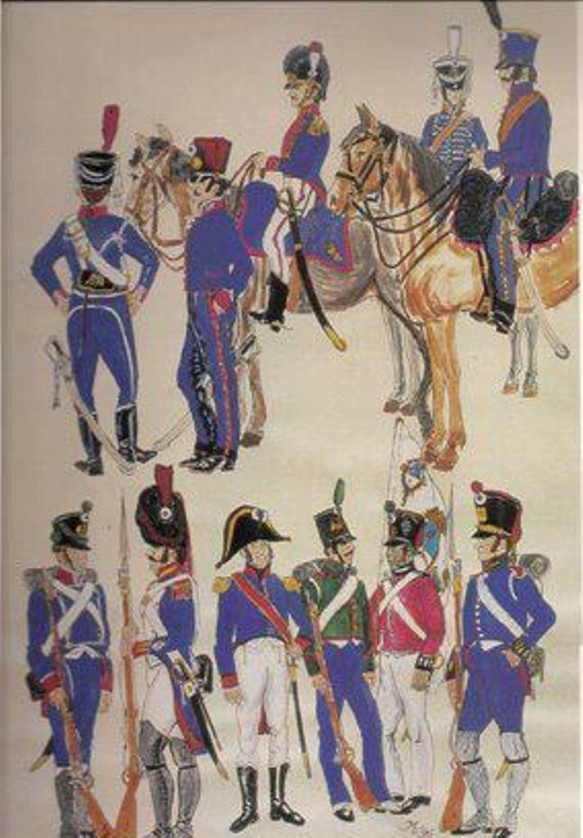
Arriba: de izquierda a derecha: Húsar de la Patria, (1812), Dragón Ligero del Perú (1812), Capitán de Artillería Volante (1812), Dragón de la Patria (1813), Granadero a Caballo (1816). Abajo: Cazador del Regimiento N° 1 (1812), Sargento de Granaderos del Regimiento N° 2 (1813), Oficial del Regimiento N° 6 (1812), Cazador del Perú (1813), Cazador del Regimiento N° 7 (1816), Granadero del Regimiento N° 10 (1816).

Para la Caballería Montada Provincial:
De la lámina mencionada, tomamos el uniforme de la Unidad de Caballería que sugerimos se adopte como modelo de parada para los efectivos de la Policía Montada provincial:
Dragones Ligeros del Perú (1812)
Aporte del Prof. Guillermo Horacio Brocchini: Vestían chaqueta (sin faldones de frac) de paño azul recta con 9 botones (plateados) hasta la cintura, con vivos rojos al frente y en el borde de la solapa de los bolsillos, cuello y bocamanga en punta rojos con borde blanco. Al cuello, botón blanco con ojal en sardineta blanco y borde con vivo blanco. Pantalón tipo sajón azul con franja encarnada a los costados con botones a lo largo y refuerzos de cuero negro en la parte interna e inferior de las perneras cubriendo las botas con espolines. Morrión o chacó de suela negro con la parte superior rematada en manga roja terminada en borla del mismo color (plata para los oficiales). Barboquejo sencillo de cuero negro con dos botones en la unión con el chacó. Su único adorno era una escarapela (de tela) de las Provincias Unidas, con centro celeste y borde blanco. Correaje (cinturón para el sable y bandolera blanca) con municionero negro.
El mismo Profesor Brocchini nos aporta estos dibujos, donde nos exhibe en detalle la uniformidad explicitada precedentemente:
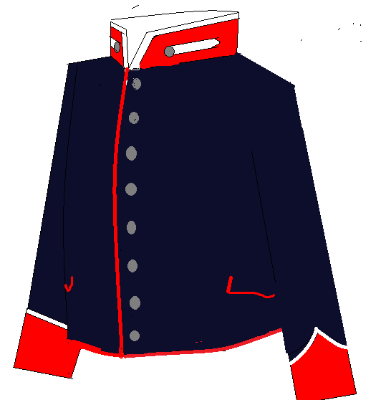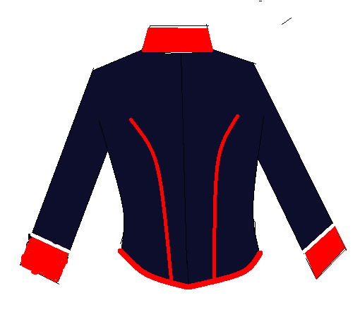
En cuanto a las unidades de infantería, para custodia de los Palacios de Gobierno y Legislativo, se propone utilizar la siguiente uniformidad:

Para la Legislatura de Tucumán:
Sugerimos ataviar a sus efectivos con el uniforme de los Cazadores del Perú (1813); que también se pueden apreciar en la lámina elaborada por el Dr. Luqui-Lagleize.
El Prof. Guillermo Horacio Brocchini aporta: vestían chaqueta (sin faldones) de color verde oscuro (al estilo de los “Rifleros” británicos. Es probable que los uniformes fueran rezagos comprados en Inglaterra), con vivos rojos y 9 botones al frente, sin más adornos. Por debajo de la chaqueta, asoma el chaleco blanco. Cinturón con soporte para bayoneta y cartuchera ventral (“canana”), El morrión era de estilo “Stovepipe” (Tronco- cónico, con la parte superior más pequeña) y sus únicos adornos eran un cuerno de caza (emblema de la especialidad) metálico y la escarapela (de cuero pintado) con centro celeste y borde blanco. Hay representaciones que los muestran con pantalones azules lisos (sin vivo ni franja) arremangados con botamanga sobre el botín y las polainas.
A continuación, vemos en detalle dibujos del Prof. Brocchini con el uniforme de los “Cazadores”:
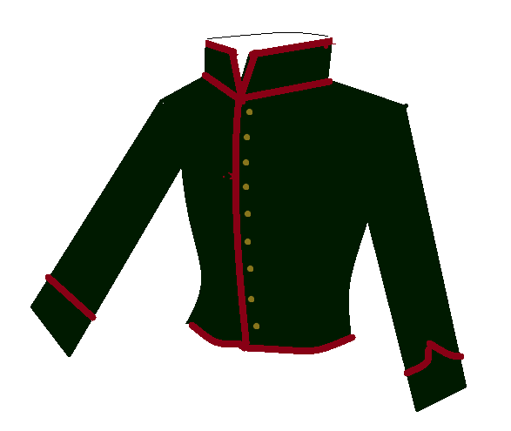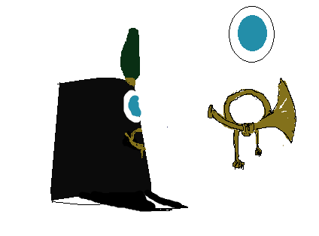
En esta ilustración de Fernando Daniel Pedrazzoli, en su sitio web: https://www.regimientosdeamerica.com/uniformes/america/purp-caz-peru permite apreciar mejor la uniformidad de los Cazadores:
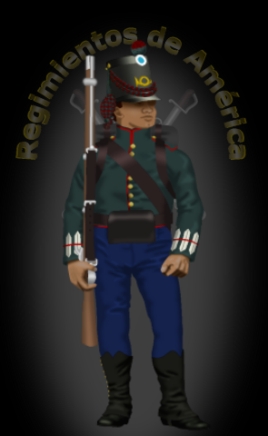
En este video de YouTube Gabriel Pedrazzoli explica didácticamente estos uniformes: https://www.youtube.com/watch?v=pNdL7BtWDq0&t=2s
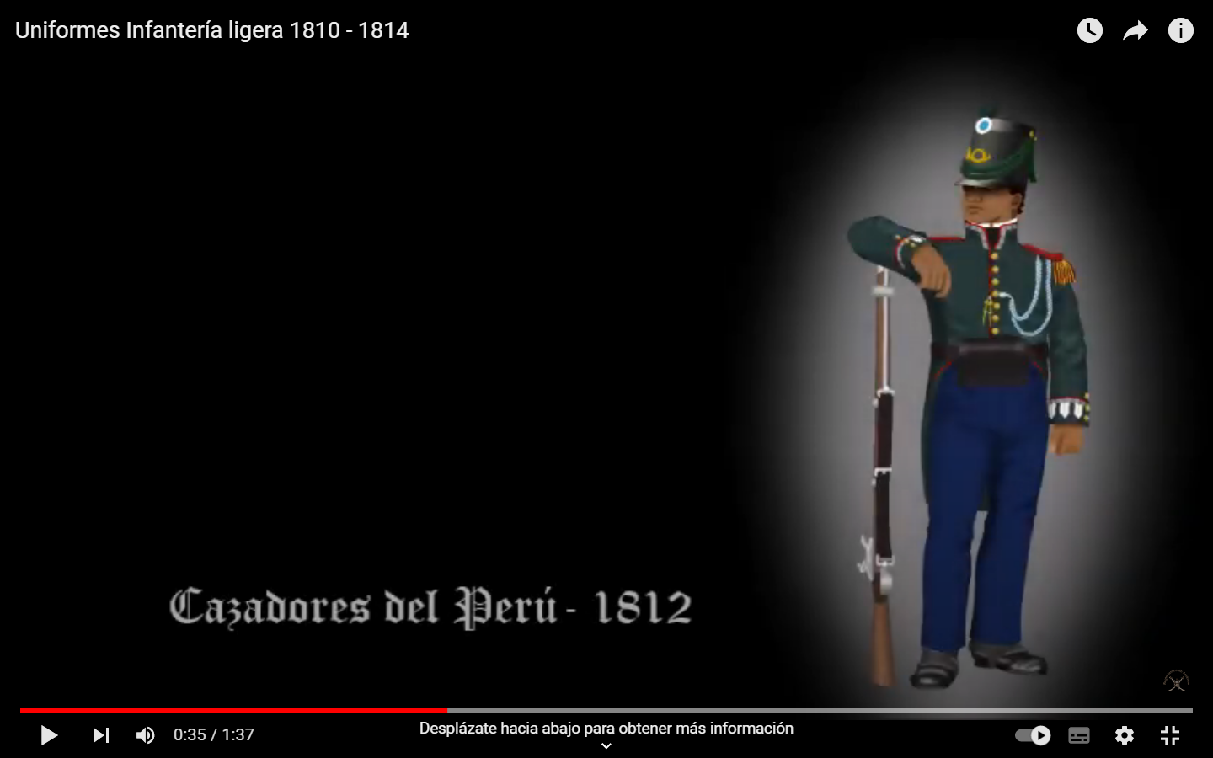

Para la Casa de Gobierno:
Sugerimos ataviar a sus efectivos con el uniforme del Batallón N° 5 de Infantería.
El Prof. Guillermo Horacio Brocchini aporta: El número 5 se le dió a un batallón del Regimiento de Patricios después del Motín de las Trenzas. Como castigo, el Primer Triunvirato les quitó el N° 1 que orgullosamente portaban desde las Invasiones Inglesas.
Daniel Pedrazzoli explica que el 29 de Mayo de 1810 la Primera Junta de Gobierno Patrio reorganizó las fuerzas militares existentes en Buenos Aires y también aprobó lo que se conoció como: “Uniforme General de Infantería” para todas las unidades, imponiéndoles el mismo atuendo, que luce en este retrato el Gral. Francisco Antonio Ortiz de Ocampo, pintado en Chuquisaca durante el año 1813, cuando el mismo se desempeñaba como Presidente de la Audiencia de Charcas:
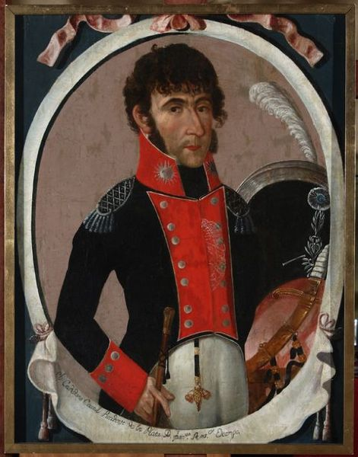
Llevaban casaca azul con faldones largos, con solapas, cuellos y vueltas encarnadas o “de color grana”, como se llamaba en la época. Las vueltas de los faldones también eran de paño grana y “eran particularmente vistosos”. Los bolsillos podrían haber sido de corte horizontal. El cuello, vueltas, solapas y las carteras de los bolsillos estaban adornados con vivos blancos. Los botones eran siete de cada lado, de metal dorado.
En el retrato del Gral. Francisco Antonio Ortiz de Ocampo se puede apreciar que los cuellos rojos iban adornados con un sol con cara humana dorado.
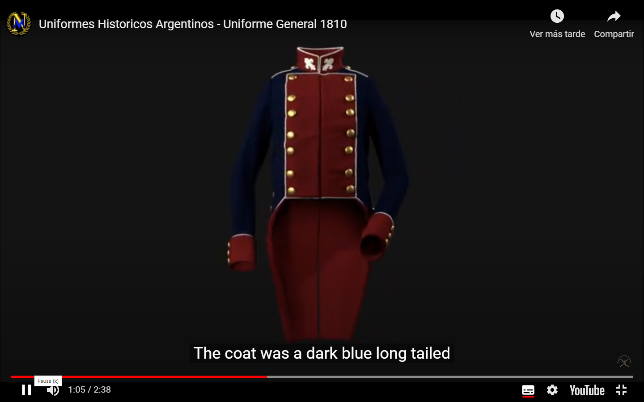
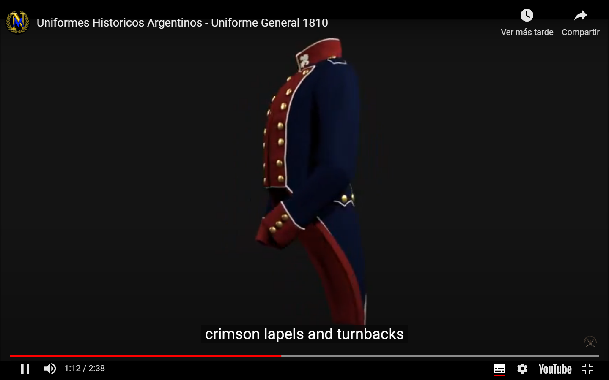
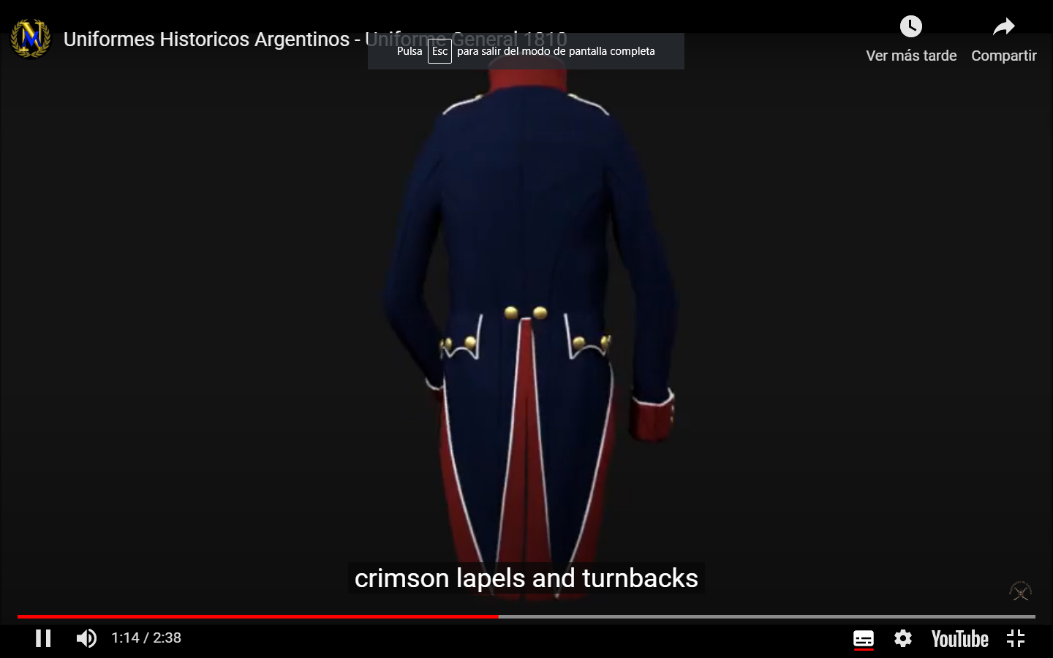
Arriba puede apreciarse el “Uniforme General de Infantería” según las disposiciones del 29 de Mayo de 1810, en ilustraciones realizadas por Gabriel Pedrozzoli, en este video que puede apreciarse en: https://youtu.be/_KNzXjeAZVA
El Prof. Guillermo Brocchini aporta: el uniforme se complementaba con chaleco blanco y pantalón blanco en verano y azul en invierno. Morrión de suela con escarapela y placa con el número del regimiento de bronce. Había diferencias entre las compañías de fusileros (penacho y cordones blancos), Granaderos (con morrión de pelo, ojales y sardinetas de puños blancos; con cordones, flama y penachos encarnados) y cazadores (morrión con cordones verdes)
La escarapela era blanca con centro celeste (generalmente de cuero pintado) y los penachos o plumeros con el color de las compañías.
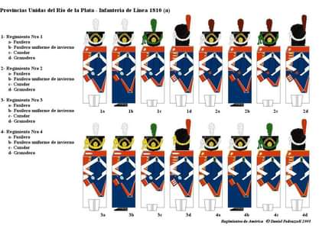
Cuando nos referimos a "chaqueta" aludimos a la prenda sin faldones y "casaca" lleva faldones estilo frac.
El uniforme completo reglamentario del Batallón Nº 5 de Infantería de Línea, para la época de la Batalla de Tucumán (24 de Septiembre de 1812) luciría, en consecuencia, de esta manera, en otra ilustración de Gabriel Pedrozzoli, basada en los trabajos de investigación del Dr. Julio Luqui Lagleyze.
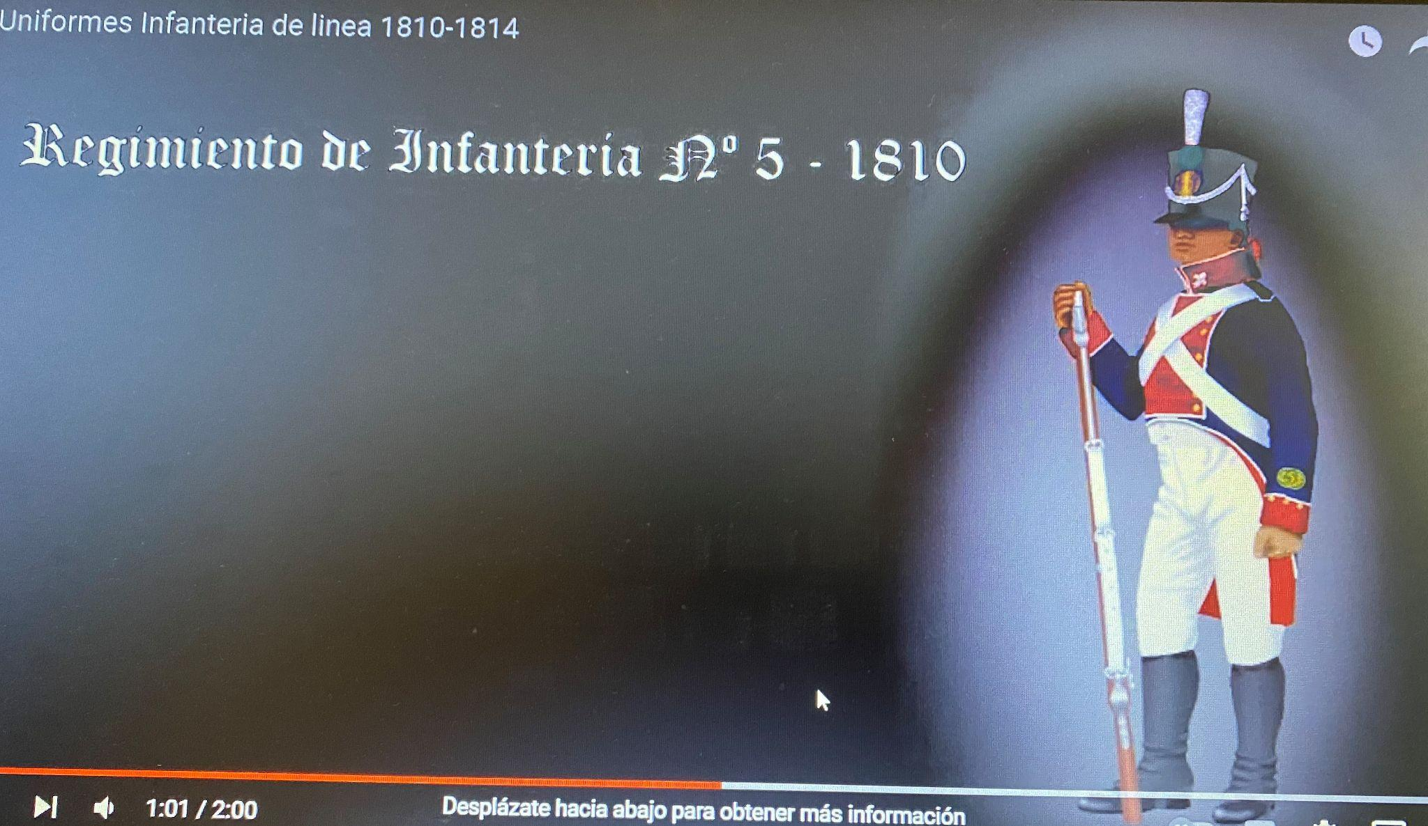
Más detalles al respecto pueden apreciarse en este video elaborado por el mismo autor: https://www.youtube.com/watch?v=mSNN5qwgAek
Todas las unidades deben llevar botas negras hasta debajo de la rodilla.
Como aporte especial a la uniformidad general de todos los cuerpos, el Prof. Guillermo Horacio Brocchini efectúa la siguiente propuesta de emblema general: El escudo de paño “La Patria a su defensor en Tucumán”, el que debe ser llevado en el antebrazo izquierdo, justo sobre la punta de las bocamangas.
Fernando Daniel Pedrazzoli elabora artesanalmente tales emblemas.
: 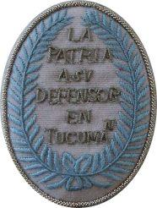

Divisas de grado: Por recomendación del Prof. Guillermo Horacio Brocchini, se sugieren utilizar las prescriptas por el Reglamento de la Asamblea de 1813, a saber:
Cabo y Cabo 1°: Uno o dos galones en la manga del color del vivo:

Sargento: Un cheurón amarillo y charreteras de lana roja. Rojo y oro para el Sargento 1°. Se pueden agregar cheurones para los Sargentos Ayudantes, Suboficiales Principales y Suboficiales Mayores (grados que no existían en 1813).
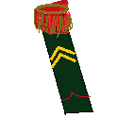

Oficiales subalternos: Galones dentro de las dos bocamangas, dorados o plateados según el color del botón del uniforme: uno para el subteniente, dos para el teniente (no existía el grado de Teniente 1°) y tres para los capitanes. Sin charreteras.
Mayor (Sargento Mayor en 1813) y Teniente Coronel: Charreteras de gusanillo metálico según el color del botón del uniforme (Dorado o plateado): Pala de color diferente para el Sargento Mayor, y del mismo color para el equivalente al Teniente Coronel.
Coroneles y Generales: llevaban el mismo diseño de charretera, y agregaban otros adornos los generales (bordado de laureles en el cuello y la bocamanga).
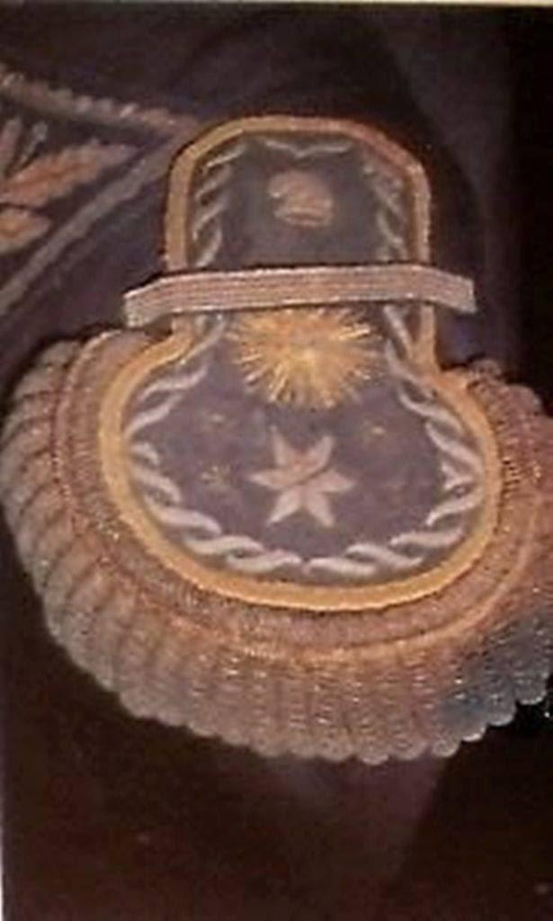
En cuanto a la confección de los uniformes históricos, se sugiere contratar los mismos con la Sastrería Militar de las Fuerzas Armadas argentinas, la cual cuenta con capacidad y experiencia en la confección de uniformes históricos para el Ejército y la Armada; siendo la misma una dependencia pública.
Con respecto al armamento propio de la época (armas de avant carga y blancas), se sugiere contratar con el artesano rosarino reconocido internacionalmente Osvaldo Reynaldo Gatto, quien es consultor y fabricante de réplicas de calidad utilizadas en producciones cinematográficas premiadas y piezas especiales para coleccionistas.

Por lo expuesto, solicito a los legisladores que acompañen el presente proyecto de ley.

Historia y Campañas del Ejército Realista.

